1. Cài đặt phần mềm DSU để tìm kiếm thiết bị moxa
2. Sau khi cài đặt xong  
   Mở phần mềm DSU Graphical user interface

   Description automatically generated with medium confidence và Search  để tìm địa chỉ IP của gateway
3. Sau khi tìm kiếm xong phần mềm sẽ hiện  
   Graphical user interface, application, table, Excel

   Description automatically generated  
   Click vào dòng IP để mở trình duyệt Web và config

Config moxa

1. Mở và đăng nhập vào gateway của moxa qua địa chỉ IP bằng trình duyệt web với tài khoản và mật khẩu mặc định là admin và moxa  
   A picture containing graphical user interface

   Description automatically generated
2. Đăng nhập thành công thì màn hình đăng nhập sẽ hiện  
   Text

   Description automatically generated
3. ấn nút home và giao diện người dùng chính sẽ hiện  
   Table

   Description automatically generated
4. Chọn mục Protocal Setting và chọn Protocol conversion và cài đặt như hình vẽ  
   Graphical user interface

   Description automatically generated  
   Sau đó ấn Sunmit
5. Chọn mục Modbus TCP Client, chọn Add và thêm các input register and holding register như hướng dẫn trong file README.txt  
   Table

   Description automatically generated  
   và ấn submit. Lưu ý rằng Magate 5114 chỉ có thể add tối đa 100 Modbus Commands, do vậy sẽ ảnh hưởng để số lượng các đối tượng có thể có trong file csv
6. Chọn mục IEC 60870-5-104 server , chọn Add và thêm các bistring of 32bit và measureed valu (floating) như hướng dẫn trong file README.txt  
   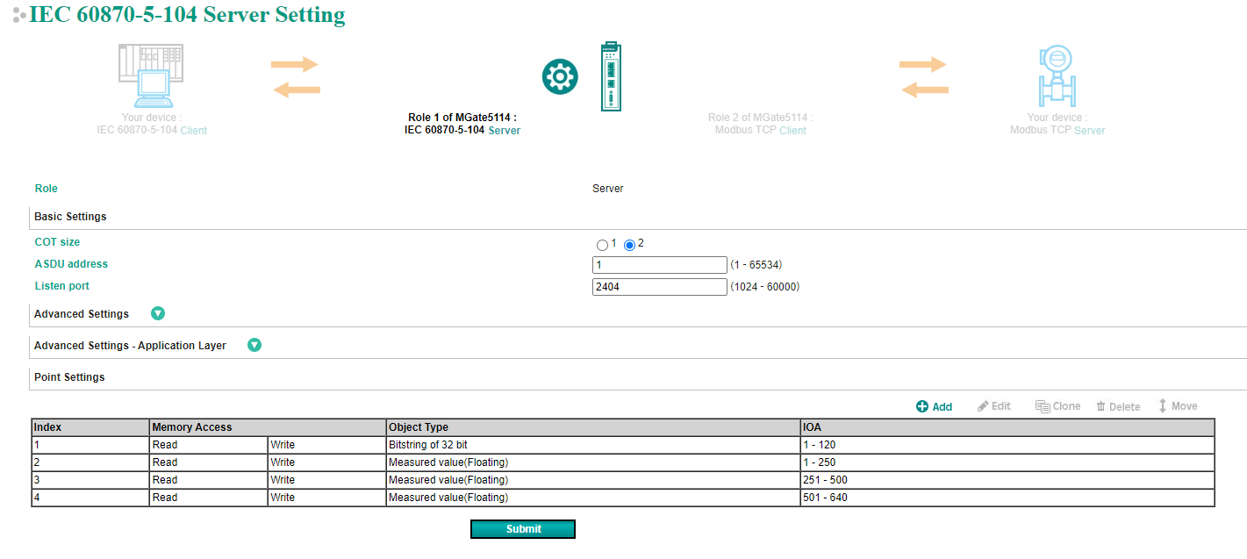  
   và ấn submit
7. Chọn Data Mapping và cài đặt như hình vẽ  
   Graphical user interface

   Description automatically generated  
   Graphical user interface, table

   Description automatically generated  
   Lưu ý nếu config đúng thì internal address ở hai bên sẽ bằng nhau